微處理機系統實習 Lab1
班級：資訊三乙 學號：D1210799 姓名：王建葦
一、【實驗目的】：
What was your design? What were the concepts you have used for your design?
本次實驗分為Lab9-1（貪食蛇一）與Lab9-2（貪食蛇二），目標為使用Joystick（ADC類比輸入）操控蛇的方向，並在LCD上以2×2像素格子構成64×32的地圖。兩個實驗都要求蛇移動順暢、不使用clear_LCD清空全畫面，而是以「覆蓋式重繪」方式維持畫面穩定。

Lab9-1 — 基本貪食蛇
設計內容如下：
- 蛇初始長度為 16 格，位於 y 軸中央並朝右移動。
- Joystick 推動方向會以X/Y ADC偏移量判斷移動方向，若推力小於半徑1/3則不動。
- 禁止蛇反方向移動（避免立即死亡）。
- 蛇碰撞自身後遊戲停止；碰到邊界則可沿著邊界方向行走，不可超界。
- 按下Reset（PC0）可重新啟動遊戲。

Lab9-2 — 進階貪食蛇
在 9-1 基礎上增加：
- 推動方向後放開，蛇會持續往該方向移動（latched direction）。
- 地圖上會產生一個隨機「水果」，只有一個，且不得出現在蛇身上。
- 吃到水果後：
  - 蛇長度加 1
  - 分數 +10
  - 七段顯示器顯示分數（不補零）
- 透過 Timer0 中斷達成穩定的七段顯示掃描，避免閃爍。
兩個實驗的主要概念包含：
- ADC Joystick 類比輸入與方向判斷
- 遊戲邏輯狀態機（方向、死亡、吃果實、重生）
- LCD 像素繪圖與覆蓋式重繪
- 隨機數生成與碰撞檢查
- Timer 中斷驅動的七段顯示動態掃描

二、【遭遇的問題】：
What problems you faced during design and implementation?
- Joystick ADC 值在中心時有雜訊，導致蛇會微幅抖動或不自主移動。
- 方向判斷使用 X/Y 差值時會出現「斜向難以判斷」的問題。
- 若立即反向推動，蛇會立刻死亡，需要加入「禁止反向」判斷。
- LCD 因反覆繪製蛇身，容易產生殘影或更新不完全。
- 在 Lab9-2，水果位置若未排除蛇身，有機率生成於蛇身上導致錯誤。
- 七段顯示器因無掃描中斷，更新速度不均會導致閃爍。
- 吃到水果後蛇變長，尾巴更新與重繪順序容易出錯。

三、【解決方法】：
How did you solve the problems?
- 設定 joystick 休止區 ADC_THRES（700），並以距離平方判斷是否超出休止範圍，成功消除雜訊誤動作。
- 使用 abs(dx) 與 abs(dy) 比較確定方向，使判斷明確落在上下左右四個方向。
- 在方向更新時加入反向限制，例如：若 current=RIGHT，則不能切換到 LEFT。
- 不使用 clear_LCD，而是以 draw_Snake_Block(x,y,0) 覆蓋尾部，再繪製新的蛇頭，確保畫面平滑。
- 以迴圈檢查水果是否出現在蛇身，每次無效就重新隨機產生【Q2-final.c 已實作】。
- 在 Lab9-2 透過 Timer0 ISR 驅動七段掃描，使每 2.5ms 更新一位，完全消除閃爍問題。
- 每次移動後重新繪製整條蛇，避免尾部殘影與長度變化造成的破圖。

在找尋這些問題的解決方法與問題點時，我有使用 ChatGPT 協助我找尋與解決問題。包含 實驗結報的內容修改與潤飾都有使用 ChatGPT 協助。

四、【未能解決的問題】：
Was there any problem that you were unable to solve? Why was it unsolvable?
- 因 LCD 單緩衝特性，在蛇高速移動時仍可能有輕微閃爍，需雙緩衝才可根本改善。
- Joystick 類比值仍會受環境噪訊影響，若無平均濾波（moving average），方向切換仍可能偶爾不穩。
- 當蛇長度過長（接近 100）時，重繪時間變長，畫面更新速度無法保持一致。
- 隨機水果仍可能出現在視覺上不明顯的位置（邊界陰影），需額外標示或改變顏色才能更明顯辨識。
- 七段顯示器僅能顯示數字，若要顯示負分或特殊符號需額外設計編碼表。

五、【程式碼】：
Lab9.1:
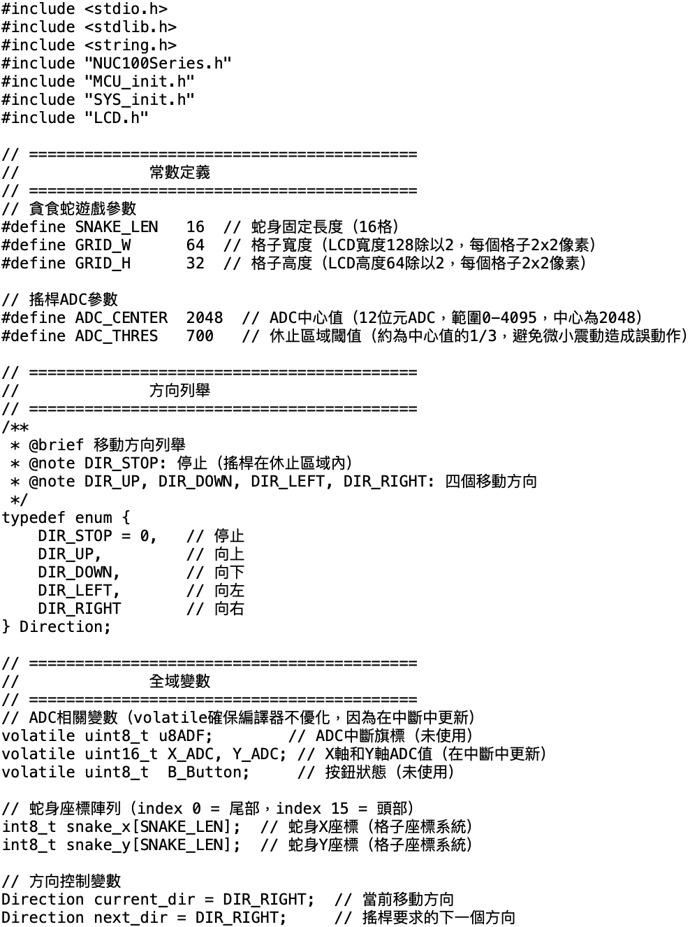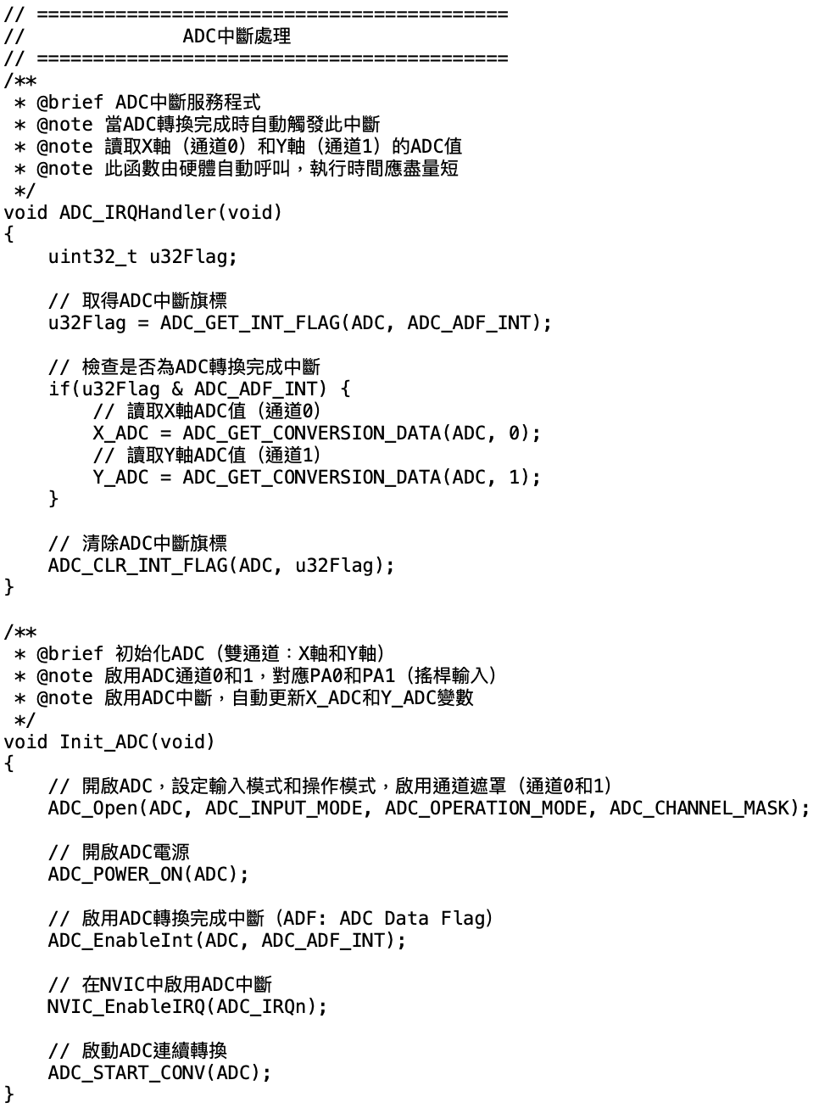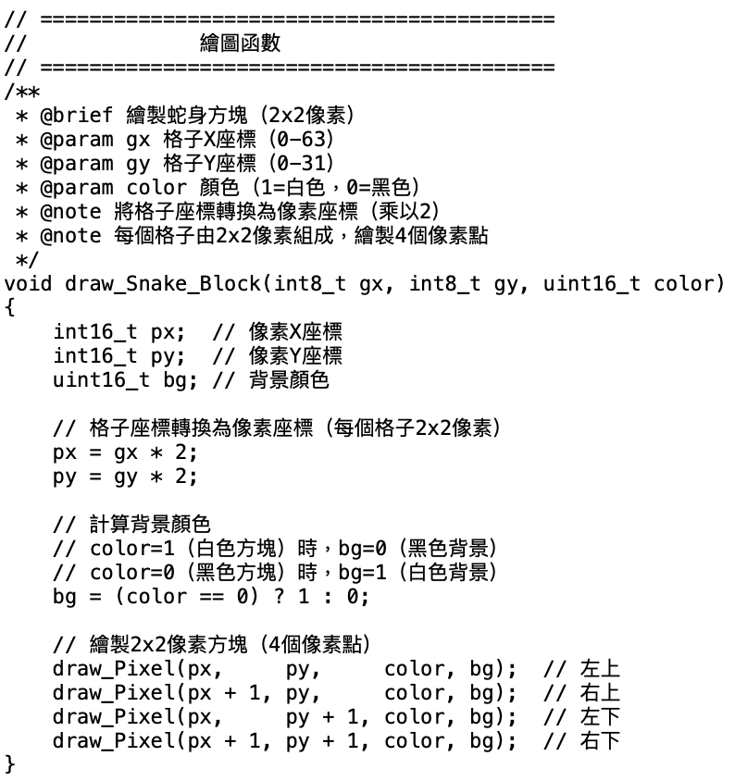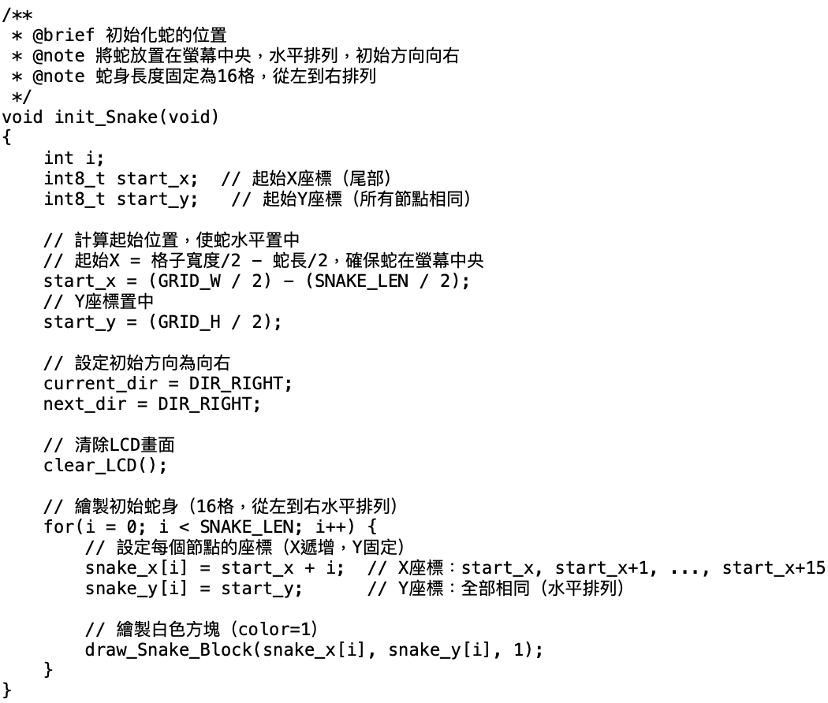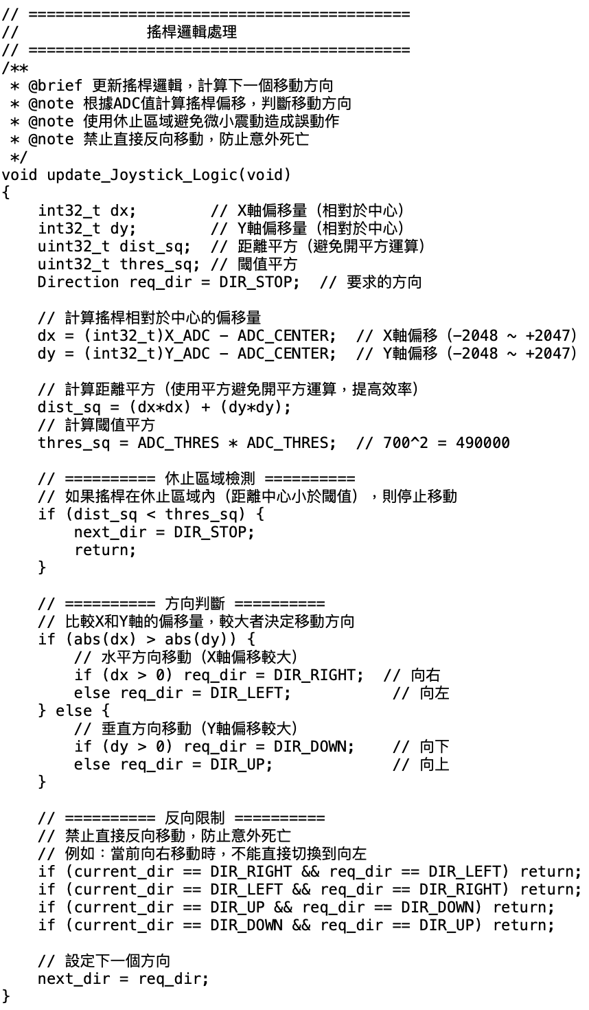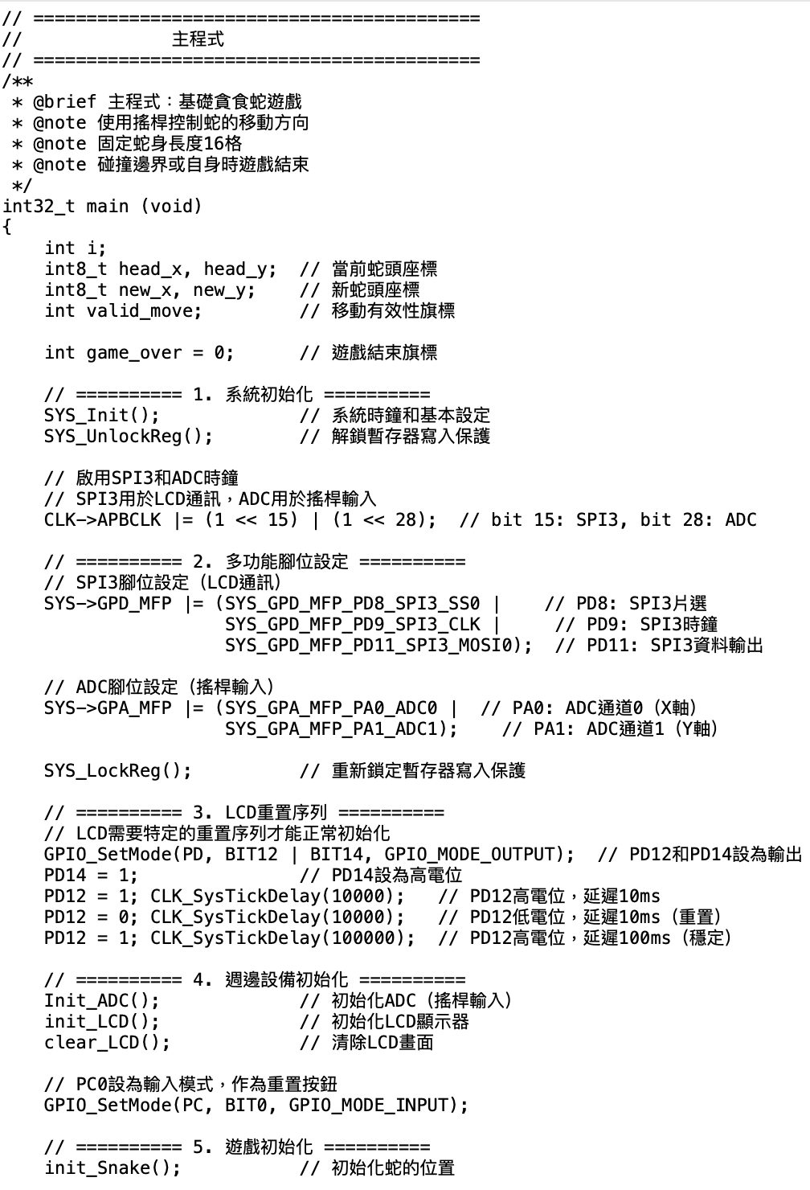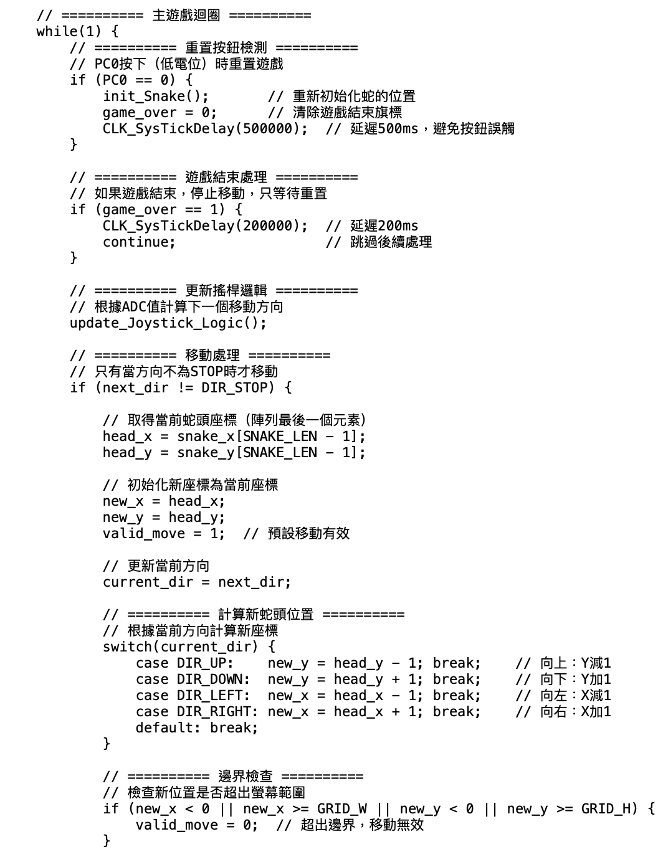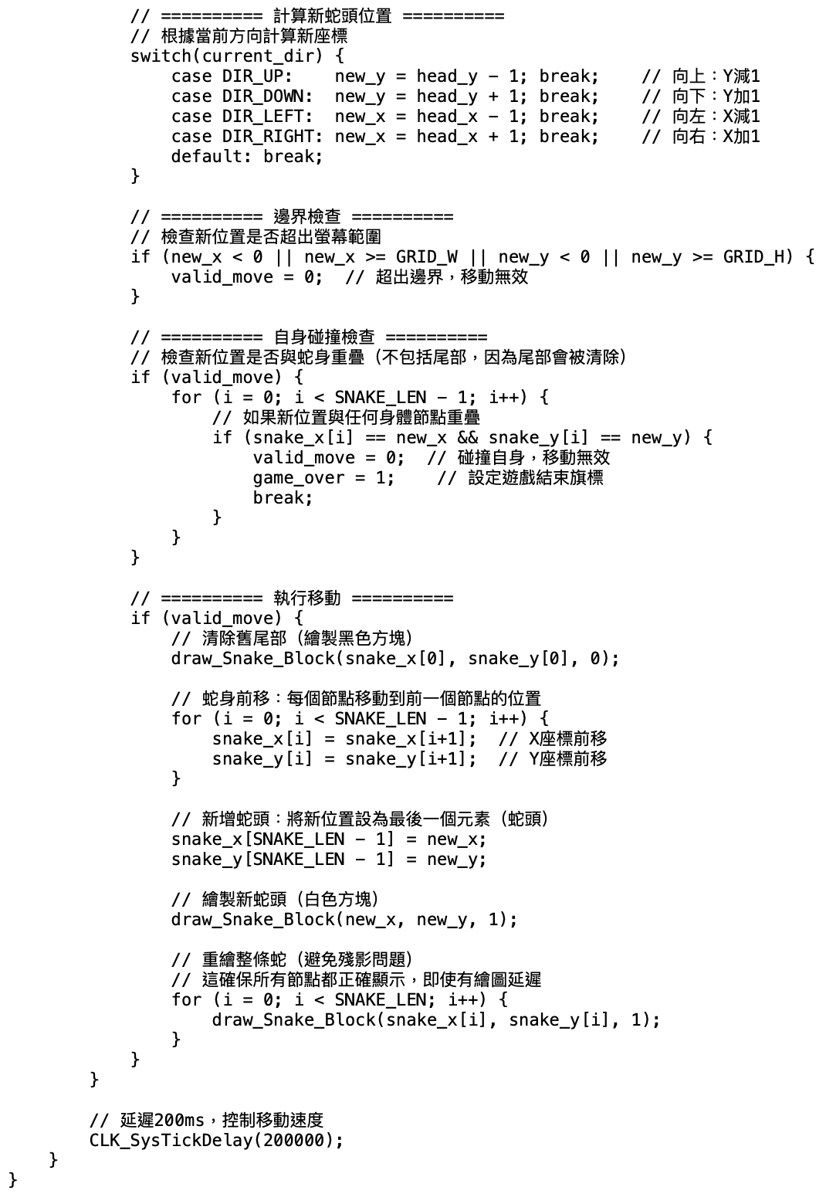
Lab9.2:
